Створный способ
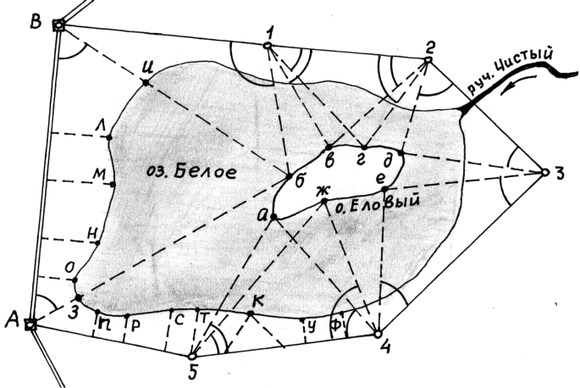
применяется для съёмки
- контуров ограниченных прямыми линиями
- вокруг участка прокладывают теодолитный «ход»
- методом перпендикуляров или засечек выполняют съёмку контуров

